В МЧС Москвы разработали «Чек-листы» детской безопасности для родителей

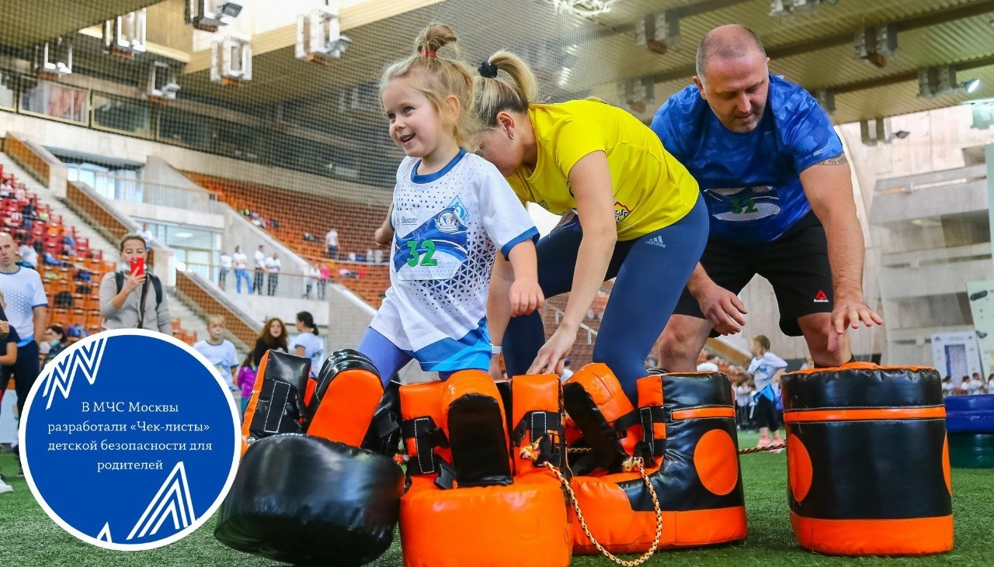
Столичный главк МЧС составил для родителей «Чек-листы», которые помогут научить детей безопасному нахождению дома и правильным действиям при пожаре. Современный ритм жизни диктует свои правила и обстоятельства, под которые мы вынуждены подстраиваться. Так, многие взрослые, уходя на работу, оставляют детей одних дома. Простые рекомендации помогут усвоить элементарные правила безопасного поведения и, в случае возникновения стрессовой ситуации, действовать верно.
Чек-листы включают в себя не только алгоритм действий, но и рассказывают, как закрепить знания на практике. Проект аккумулирует в себе обширную базу знаний по безопасности детей, которая будет пополняться. Так, в ближайшее время появятся шаблоны с планами эвакуации, которые можно будет распечатать и вместе с детьми заполнить их с учетом особенностей вашей квартиры.
Чек листы с QR-кодом размещены на официальном сайте и в социальных сетях Главного управления МЧС России по г. Москве, и каждый желающий уже может приступить к их изучению.
Помните – безопасность детей в ваших руках!

